Presseinformation

Lösungen zur Energieeinsparung in kommerziellen Wohngebäuden

Regelungstechnik mit Komponenten von Metz Connect reduziert Energiebedarf und Kosten

Busbasierte Datennetze sind ein fundamentaler Teil der Infrastruktur in der modernen Gebäudetechnik. Sie dienen zur Weiterleitung der von Sensoren gewonnenen Daten: Werte zu Stromverbrauch, Feuchtigkeit und Temperaturen bis hin zu Informationen über die Belegung von Räumen, was wiederum Auswirkungen auf andere Regelparameter hat. Erst anhand einer intelligenten Auswertung der Messdaten kann eine effiziente Regelung von Heizung, Lüftung und Klima (HLK) durch Ansteuerung der Aktoren erfolgen, zum Beispiel an Lüftungsklappen oder an Ventilen.

Aufgrund eines verantwortungsvollen, naturverbundenen Umgangs mit Ressourcen und steigender Energiekosten rückt das Thema Energieeinsparung immer mehr ins Bewusstsein von Unternehmen, Kommunen und privaten Haushalten. Mit einem systematischen Energiemanagement, z. B. nach DIN EN ISO 50001, kann es gelingen, Energie (Strom, Wasser, Gas) möglichst optimal zu nutzen, um kommerzielle Wohngebäude energieeffizient zu betreiben und Kosten zu sparen. Neben verbesserten Baumaterialien mit hoher Dämmung und energetisch ausgeklügelten Architekturen ermöglicht die Gebäudeautomation den „letzten Schliff“ bei der Energieoptimierung. Dabei setzt die moderne Automation auf Digitalisierung, sprich auf digitale Regelkreise, wobei eine jahrelang bewährte und erprobte Technik häufig die einfachste und kostengünstigste Lösung darstellt. Metz Connect bietet für diesen Ansatz kompakte Geräte, die bei kleineren Projekten oder Nachrüstungen effizient und wirtschaftlich sind.

Mit neuen Funktionen Automatisierungspotenziale erschließen

Unter anderem verfolgt Metz Connect den Ansatz, mit intelligenten Funktionen noch mehr Effizienz in die Gebäudeautomation zu bringen. Beispielsweise wurde das Multifunktions-Zeitrelais MFRk-E08 um die Funktion „Sperrung Steuerkontakt“ erweitert. Damit können sich Anwender neue Automatisierungsmöglichkeiten und Energie-Einsparpotenziale erschließen. Mögliche Anwendungen finden sich in Ein- oder Mehrfamilienhäusern sowie im Gastronomie- und Hotelbereich: Wenn der Steuerkontakt des Zeitrelais mit einem Bewegungsmelder beschaltet wird, können Handtuchtrockner, Kaffeemaschinen oder Zirkulationspumpen bedarfsgerecht aktiviert werden.

Ein Präsenzmelder, der beispielsweise in der Nähe eines Waschbeckens installiert ist, kann an das Zeitrelais MFRk-E08 den Einschaltimpuls zur Aktivierung einer Pumpe liefern. Die Funktion „Sperrung Steuerkontakt“ verhindert, dass durch mehrmaliges Betätigen des Sensors während der Ablaufzeit, in der die Pumpe über das Zeitrelais mit Strom versorgt wird, immer wieder neu startet. Die Pumpe läuft nur dann automatisch an, wenn die eingestellte Sperrzeit verstrichen ist und der Bewegungsmelder wieder ein Signal gibt, weil das Waschbecken tatsächlich genutzt wird. Die Sperrzeit und die Zeitspanne, in der die Pumpe läuft, können individuell an die örtlichen Gegebenheiten angepasst werden, z. B. an die Länge der Zirkulationsleitungen oder deren thermische Isolierung. Mit dem Multifunktions-Zeitrelais lassen sich auf einfache Weise technische Lösungen realisieren, die einen kleinen Beitrag zur Energieoptimierung leisten.

Wohlbefinden und Energieeffizienz sind kein Widerspruch

Wohlbefinden ist ein Zustand, der Auswirkung auf unsere Gesundheit hat und von vielen Faktoren abhängt. Das Gefühl von Abgeschlagenheit, Kopfschmerzen oder Konzentrationsschwäche wird oft im Zusammenhang mit Übermüdung gebracht. Die Ursache dafür kann aber auch in der Luftqualität liegen. Ein wichtiger Aspekt ist hierbei der CO₂-Gehalt der Raumluft. Die einfachste Methode für eine CO₂-Regelung, die während der Corona-Pandemie aus Gründen wie Fachpersonalmangel und Lösungskomplexität sehr populär geworden ist, ist das Aufstellen einer CO₂-Ampel: Bei einer gelben oder roten Anzeige war es Zeit, zu lüften. Tausende von Klassenzimmern und Büros heizten auf diese Weise die Umgebung unnötig auf, zugleich warteten die Frierenden auf das grüne Licht der Ampel. Irgendwann wurde das Fenster dann geschlossen und der Raum wurde wieder wärmer. Dann begann dieser nachteilige „manuelle Regelkreis“ erneut.

Die Zusammenhänge zwischen Außen- und Innentemperatur, der Zunahme der CO₂-Konzentration und der Zeit, wie lange das Fenster offenbleibt, sind keine konstanten Größen und von einem Menschen, dessen Hauptaufgabe es ist, den Unterricht oder das Meeting zu leiten, nicht zu bewältigen. Zudem soll hierbei auch die Energieeffizienz nicht zu kurz kommen – insgesamt eine komplexe Angelegenheit. Deshalb übernimmt diese Regelungen die Gebäudeautomation. Die Algorithmen für die Steuerung werden von Spezialisten programmiert und im Feld in Betrieb genommen.

Gerade für Temperatur, Feuchte oder CO₂-Regelungen ist das altbekannte Verfahren mit PID-Reglern auch in der heutigen digitalen Automation immer noch weit verbreitet. Moderne Regelungen enthalten digitale Regler mit einer hohen Genauigkeit und Präzision. Digitale Regelkreise werden üblicherweise mit teuren Controllern realisiert, was ein hohes Wissen bei der Programmierung voraussetzt. Das Fachpersonal für die Projektplanung, Installation und Inbetriebnahme ist in der heutigen Zeit aber nur schwer zu finden. Außerdem ist es oft nicht wirtschaftlich digitale Regelungen für Steuerungslösungen einzusetzen.

Kompaktes Modbus-RTU-Modul mit PID-Reglern

Für kleinere Objekte oder bei Nachrüstungen von Lüftungsregelungen verfügt Metz Connect über smartere Lösungen, darunter das analoge I/O-Gerät „MR-AIO4/2-IP65 Modbus RTU“, in dem zwei PID-Einstellregler bereits im Modul integriert sind. Das dezentrale Modul verfügt über 4 einzeln konfigurierbare Widerstands- oder Spannungseingänge und 2 analoge Ausgänge (alle Eingänge und Ausgänge für 0 V bis 10 V). Die Eingänge dienen zur Erfassung von Widerständen und Spannungen, z. B. von passiven und aktiven Temperaturfühlern, elektrischen Lüftungs- und Mischklappen oder Ventilstellungen. Die Ausgänge dienen als Stellgrößengeber.

Über einen Modbus-TCP-Master können alle Eingänge und Ausgänge über Registereinträge individuell konfiguriert werden. Eine vordefinierte und im Gerät gespeicherte Liste gängiger Temperatursensoren erleichtert diese Prozedur. Bei Verwendung eines Modbus-Gateways MR-GW von Metz Connect kann die Konfigurierung ganz einfach über den integrierten Webserver vorgenommen werden.

Die richtige Wahl eines Reglers hängt von der geforderten Regelgenauigkeit und dem Zeitverhalten ab. Alle von außen wirkenden Störgrößen müssen beachtet und kompensiert werden. Der PID–Regler ist der am häufigsten eingesetzte Standardregler, der unter anderem für Raumregelung verwendet wird. Ein PID-Regler setzt sich aus einem P-Glied, einem I-Glied und einem D-Glied zusammen. Das bedeutet, dass die Stellgröße aus den Proportional-, Integral- und Differenzial-Anteilen der Regeldifferenz gebildet wird.

Das I-Glied wird als Integral, in der Fachsprache als Nachstellzeit, bezeichnet und bestimmt den Einfluss des I-Anteiles. Das D-Glied wird als Differential, in der Fachsprache als Vorhaltezeit, bezeichnet und bestimmt den Einfluss des D-Anteiles. Das P-Glied wiederum ist entscheidend, um bei einer Regelabweichung schnell zu reagieren. Der differentialwirkende Anteil bewertet außerdem noch die Regelabweichung und berechnet deren Änderungsgeschwindigkeit, so dass der PID-Regler schon bei Ankündigungen von Veränderungen reagieren kann. Vereinfacht ausgedrückt regelt ein PID-Regler kontinuierlich den Ausgangswert – und zwar vorausschauend in die Zukunft und unter Berücksichtigung der Vergangenheit. Solche Regler sind daher sehr beliebt, da sie viele Vorteile kombinieren, z. B. eine schnelle Reaktion und eine exakte Ausregelung.

Generell werden in kleineren Projekten die Regelkreise ohne Verwendung eines mathematischen Modells empirisch dimensioniert und später im Feld die Einstellungen durch einfaches Ausprobieren angepasst. Die Parameter für den Regler können einfach nach praktischen Erfahrungswerten vorgewählt und später im Feld nach ersten Tests variiert werden. Somit ist diese Methode vor allem für die Dimensionierung einfacher Systeme gut geeignet.

Das I/O-Modul MR-AIO4/2 kann mit beliebigen Steuerungen kombiniert werden. Die Einstellungen der PID-Regler im Modul erfolgen über Modbus-Register. Diese sind detailliert im Modbus-Handbuch beschreiben. Bei Verwendung des Modbus Gateways MR-GW von Metz Connect lassen sich die Einstellungen aber schneller und bequemer über die graphische Oberfläche des integrierten Webservers vornehmen. Zugleich können anhand der Weboberfläche die Änderungen aller Ein- und Ausgangsgrößen unmittelbar beobachtet werden. Um ein einfaches funktionierendes Regelsystem zu bauen, werden für das MR-AIO4/2 lediglich ein regelbarer Lüfter (0 V bis 10 V) und entsprechende Sensoren benötigt.

Energieüberwachung einschließlich Automatisierungsfunktionen

Das Thema Smart Metering ist eng verwandt mit Energieeffizienz und Automation. Entsprechende Vorrichtungen erhöhen die Transparenz hinsichtlich Energie- und Ressourcenverbrauch und tragen dazu dabei, verbrauchssenkende Maßnahmen zu ergreifen. In der Regel handelt es sich hierbei um „intelligente Zähler“, die den tatsächlichen Verbrauch von Strom, Wasser oder Gas und die tatsächliche Nutzungszeit messen und an die zentrale Steuerung übertragen. Der EWIO₂-M ist ein leistungsstarker Datenlogger von Metz Connect zur Energie- und Verbrauchserfassung sowie zum Daten-Monitoring in Gebäuden, Industrieanlagen und industriellen Systemen.

Die Multiprotokoll-Fähigkeit dieses Smart-Metering-Gateways resultiert aus seinen zahlreichen Schnittstellen und unterstützt Anwender dabei, das Energiemanagement nach DIN EN ISO 50001 durch die Integration von MSR- und HLK-Technik in das Gebäudeleitsystem zu verbessern. Der Datenlogger EWIO₂-M ermöglicht die Erfassung und Speicherung der Messdaten (z. B. von Strom, Wasser oder Wärme), die von busfähigen Zählern geliefert werden. Er kann über die Modbus-RTU- oder TCP-Schnittstelle einfach und schnell an verschiedene Messgeräte angebunden werden. Mit 22 verschiedenen I/Os kann das Gerät nicht nur Daten für die Speicherung erfassen, sondern auch Aktoren schalten. Die Parametrierung, Konfiguration und Inbetriebnahme erfolgt über das intuitiv bedienbare EWIO₂-M Webinterface mit einem plattformunabhängigen Webbrowser.

Kleine Automationsaufgaben können auf Basis einer Shell-Script- oder Python-Programmierung oder durch beliebige Modbus- oder BACnet-Steuerungen ausgeführt werden. An der M-Bus- und Modbus-RTU-Schnittstelle können unterschiedliche Zähler für Strom, Wasser, Gas oder Wärme angeschlossen werden. Die Messwerte werden per E-Mail gesendet (Push) oder von einer BACnet- oder Modbus-Steuerung ausgelesen (Pull). Zu den vielen Schnittstellen des Datenloggers zählen außerdem zwei Ethernet-Ports mit Daisy-Chain-Funktion für die Verkettung mehrerer Geräte. Eine WLAN-Schnittstelle ermöglicht die Konfiguration des Geräts mit mobilen Endgeräten (z. B. Smartphone, Tablet oder Notebook) und kann zur Datenübertragung genutzt werden.

Fazit

Mit einem systematischen Energiemanagement lassen sich in kommerziellen Wohngebäuden erhebliche Energieeinsparungen erzielen und Kosten sparen. Metz Connect bietet hierfür Multifunktions-Zeitrelais, I/O-Module, Datenlogger und Gateways zur Integration dieser Komponenten. Zudem ermöglichen Geräte mit integrierten PID-Reglern eine optimale Anpassung der Regelung an die tatsächlichen klimatischen Bedingungen im Raum bzw. im Gebäude, wobei das Modbus-Gateway MR-GW dank integrierter Weboberfläche eine intuitive Konfiguration unterstützt. Insgesamt war es noch nie so einfach, viele Einflussgrößen zu erfassen, auszuwerten und deren Zusammenspiel so zu regeln, dass der Energiebedarf wirksam reduziert und kontinuierlich überwacht werden kann.

Autor: Dipl.Ing. (FH) Oleg Neuwirt ist Senior Accout Manager bei Metz Connect in Blumberg.

Bilder und Bildunterschriften


Bild 1. Bedarfsgerechte Bereitstellung von Warmwasser

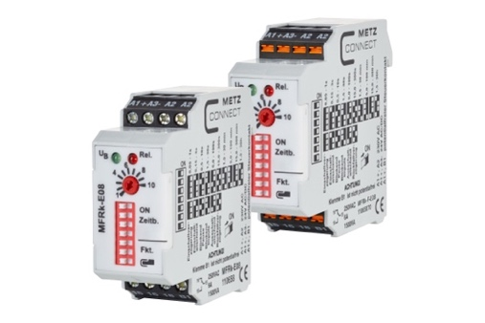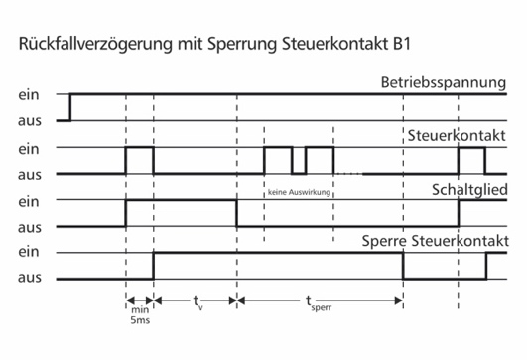
Bild 2. Multifunktions-Zeitrelais MFRk-E08 zur Aktivierung einer Zirkulationspumpe – der Steuerkontakt bleibt temporär gesperrt
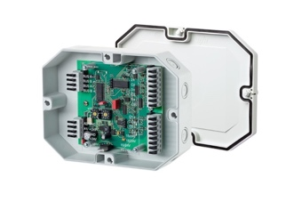
Bild 3. Das Innenleben des dezentralen Moduls MR-AIO4/2-IP65 Modbus RTU mit 4 einzeln konfigurierbaren Eingängen und 2 analogen Ausgängen
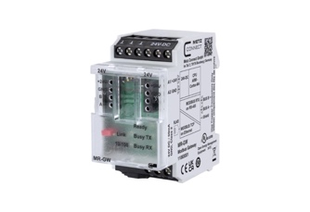
Bild 4. Das Gateway MR-GW ist ein Protokoll-Konverter für Modbus RTU/Modbus TCP mit integrierter Weboberfläche für die einfache Konfiguration von Metz Connect Modbus I/Os

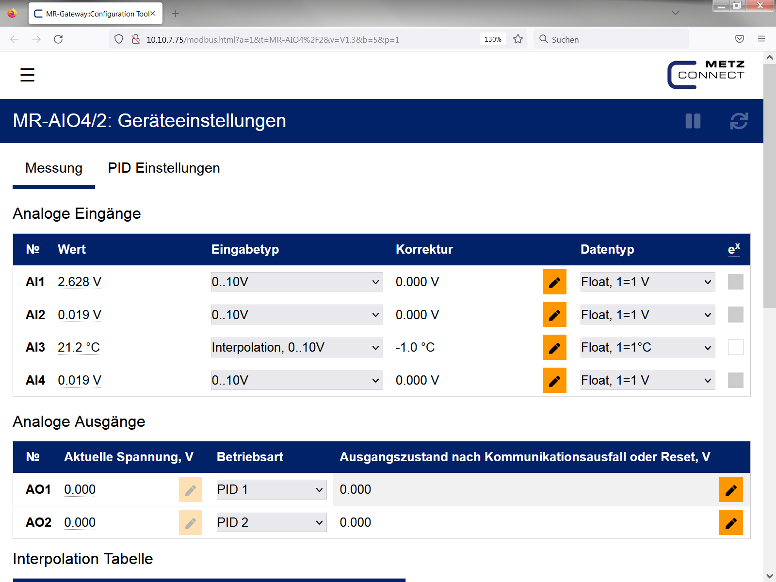
Bild 5. Weboberfläche des MR-GW für die Konfiguration der Ein- und Ausgänge beim MR-AIO4/2

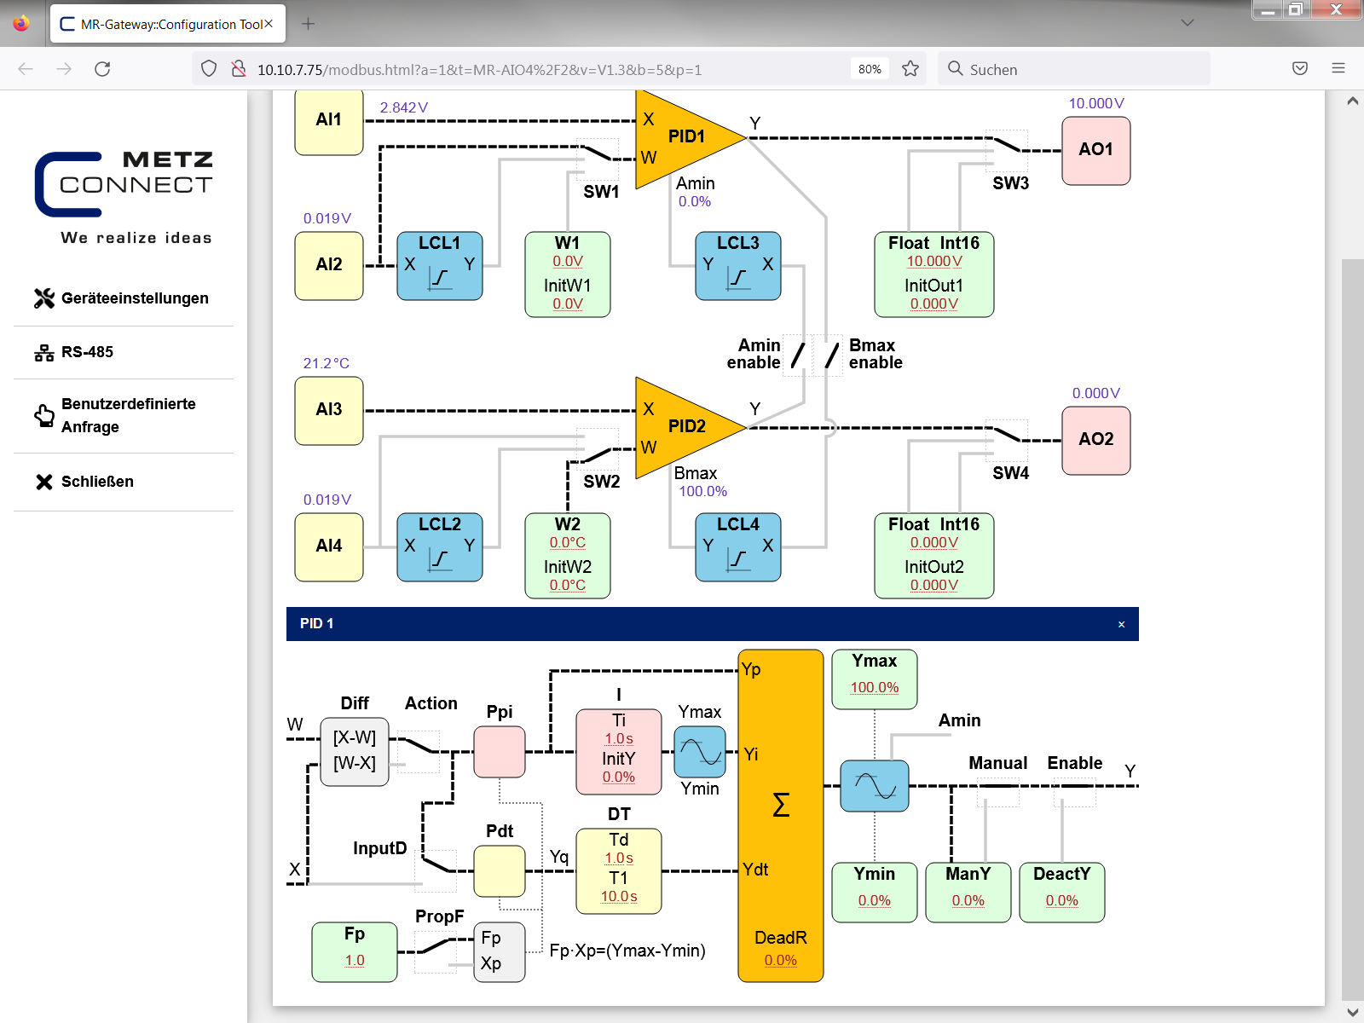
Bild 6. Einstellungen der PID-Regler über die MR-GW Weboberfläche

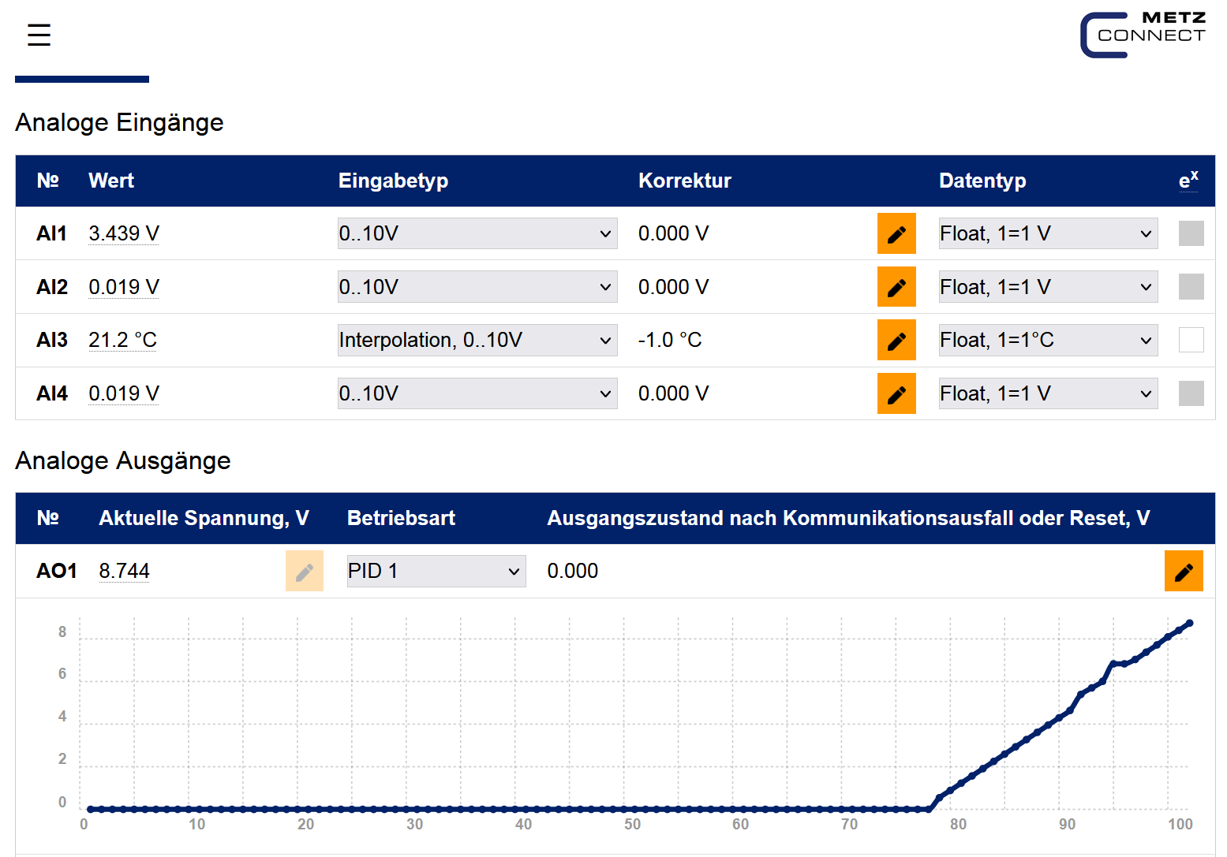
Bild 7. Visualisierung der Messwerte in der MR-GW Weboberfläche

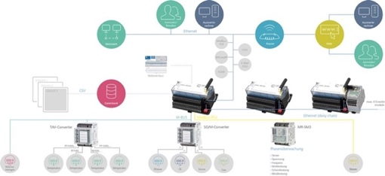

Bild 8. Mit Komponenten von Metz Connnect ist eine busbasierte Energieüberwachung einschließlich Monitoring zur Analysezwecke einfach realisierbar

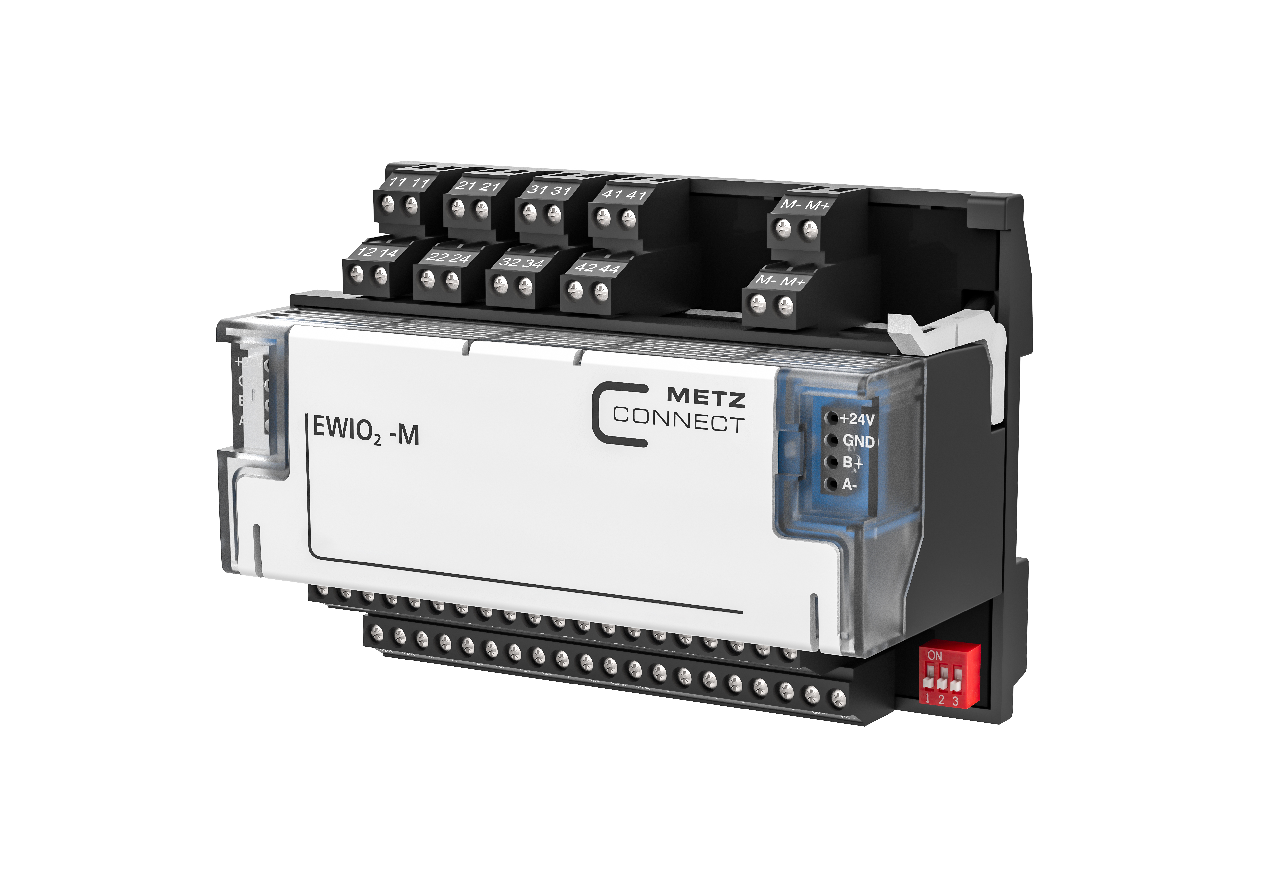
Bild 9. EWIO₂-M ist ein Datenlogger zur Energie- und Verbrauchserfassung sowie zum Daten-Monitoring in Gebäuden, Industrieanlagen und industriellen Systemen

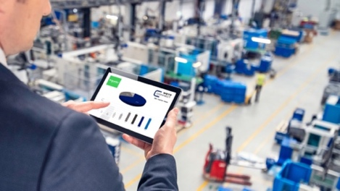
Bild 10. Der EWIO₂-M Datenlogger besitzt eine WLAN-Schnittstelle für die bequeme Konfiguration des Geräts mit mobilen Endgeräten

Über METZ CONNECT

Die Metz Connect GmbH in Blumberg ist ein international expandierendes Familienunternehmen mit knapp 1000 Mitarbeitern in weltweiten Produktions- und Vertriebsstandorten, unter anderem in Ungarn sowie in USA und China. Seit fast fünf Jahrzehnten steht das Familienunternehmen mit hoher Fertigungstiefe für Präzision, Zuverlässigkeit und Erfindergeist im Elektrotechnik- und Elektronikbereich. Das Sortiment umfasst Verkabelungslösungen für strukturierte Netzwerkverkabelung, Leiterplattenanschlusstechnik zur Anbindung von Geräten und Steuerungen sowie intelligente System- und Schaltschrankkomponenten. Weltweit garantieren Produkte von Metz Connect sichere und zuverlässige Verbindungen für einen reibungslosen Informationsfluss von der Leiterplatte bis zur infrastrukturellen Umgebung. Im Jahr 2017 hat das Unternehmen am Standort in Blumberg eine eigene Glasfaserkabel-Fertigung zur Ergänzung der langjährigen Kupferkabel-Kompetenz aufgebaut, um gestiegenen Marktanforderungen bei hochbitratigen Netzwerktechnologien gerecht zu werden. www.metz-connect.com

Redaktionskontakt:
METZ CONNECT GmbH
Tel. | Phone +49 7702 533-444
marketing@metz-connect.com

Agenturkontakt:
MEXPERTS AG
Matthias May
Wildmoos 7
D- 82266 Inning
Tel. +49 8143 59744-16
E-Mail: matthias.may@mexperts.de

